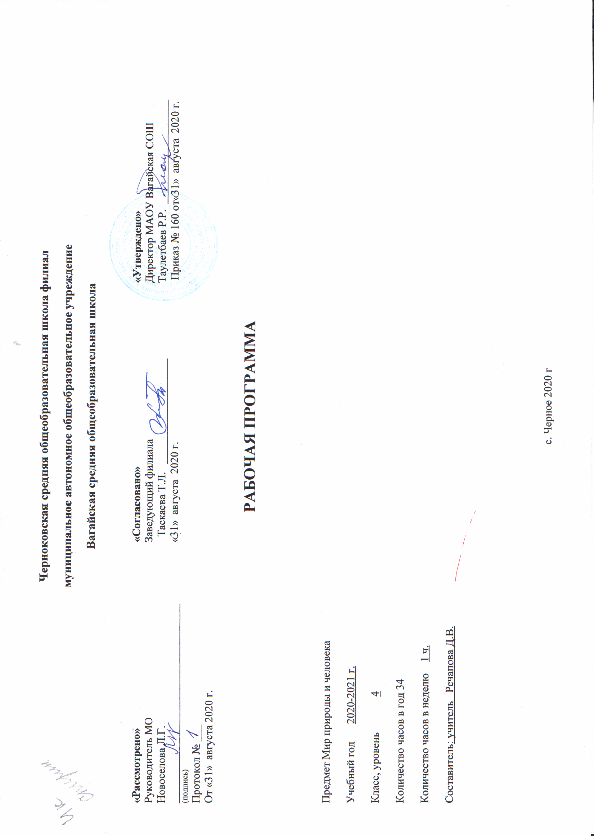
1. Планируемые результаты освоения предмета.
Личностные, предметные результаты освоения учебного предмета
Личностные результаты:
• Ценить и принимать следующие базовые ценности «добро», «природа», «семья»;
• Воспитывать уважение к своей семье, к своим родственникам, любовь к родителям, к своей Родине;
• Освоить роль ученика;
• Оценивать жизненные ситуации с точки зрения общечеловеческих норм (плохо и хорошо);
• Знакомить с профессиями учитель, воспитатель, повар, медсестра, швея, плотник;
• Формировать представления о здоровом образе жизни: элементарные гигиенические навыки; охранительные режимные моменты.
Предметные результаты:
• Иметь представление о временах года и сезонных изменениях в природе;
• Знать названия изучаемых объектов, их частей;
• Характеризовать знакомые предметы по основным свойствам (цвету, форме, величине, вкусу, запаху, материалу и др.);
• Уметь сравнивать предметы по вопросам учителя (находить отличие и сходство);
• Отвечать на поставленный вопрос полным ответом, используя слова данного вопроса;
• Использовать в межличностном общении простую полную фразу из 3-4 слов.
Минимальный уровень:
узнавать и называть изученные объекты на иллюстрациях, фотографиях; иметь представления о назначении объектов изучения;
относить изученные объекты к определенным группам (корова - домашнее животное);
называть сходные объекты, отнесенные к одной и той же изучаемой группе (фрукты; птицы; зимняя одежда);
знать требования к режиму дня школьника и понимать необходимость его выполнения;
знать основные правила личной гигиены;
иметь представления об элементарных правилах безопасного поведения в природе и обществе;
выполнять здания под контролем учителя, адекватно оценивать свою работу, проявлять к ней ценностное отношение, понимать оценку педагога;
знакомиться с детьми, предлагать совместную игру и отвечать на приглашение (давать согласие или отказываться);
владеть несложными санитарно-гигиеническими навыками (мыть руки, чистить зубы, расчесывать волосы и т. п.);
владеть навыками самообслуживания (чистить одежду щеткой, хранить ее на вешалке, чистить кожаную обувь, мыть посуду после еды и т. п.);
ухаживать за комнатными растениями; подкармливать птиц, живущих около школы;
составлять повествовательный или описательный рассказ из 3 -5 предложений об изученных объектах по предложенному плану;
адекватно взаимодействовать с изученными объектами окружающего мира в учебных ситуациях; адекватно вести себя в классе, в школе, на улице в условиях реальной или смоделированной учителем ситуации.
Достаточный уровень:
узнавать и называть изученные объекты в натуральном виде в естественных условиях; иметь представления о взаимосвязях между изученными объектами, их месте в окружающем мире
относить изученные объекты к определенным группам с учетом различных оснований для классификации (волк — дикое животное, зверь (млекопитающее), животное, санитар леса);
знать отличительные существенные признаки групп объектов; знать правила гигиены органов чувств;
знать некоторые правила безопасного поведения в природе и обществе с учетом возрастных особенностей;
быть готовыми использовать полученные знания при решении учебных, учебно-бытовых и учебно-трудовых задач.
проявлять интерес, активность и самостоятельность в работе на уроке;
применять сформированные знания и умения при решении новых учебных, учебно-бытовых и учебно-трудовых задач
развернуто характеризовать свое отношение к изученным объектам
отвечать и задавать вопросы учителю по содержанию изученного, проявлять желание рассказать о предмете изучения или наблюдения, заинтересовавшем объекте;
выполнять задания без текущего контроля учителя (при наличии предваряющего и итогового контроля), качественно осмысленно оценивать свою работу и работу одноклассников, проявлять к ней ценностное отношение, понимать замечания, адекватно воспринимать похвалу;
проявлять активность в организации совместной деятельности и ситуативного общения с детьми; адекватно взаимодействовать с объектами окружающего мира; совершать действия по соблюдению санитарно-гигиенических норм; выполнять доступные природоохранительные действия;
быть готовыми к использованию сформированных умений при решении учебных, учебно-бытовых и учебно-трудовых задач в объеме программы.
Базовые учебные действия, формируемые у младших школьников,
обеспечивают, с одной стороны, успешное начало школьного обучения и осознанное отношение к обучению, с другой ― составляют основу формирования в старших классах более сложных действий, которые содействуют дальнейшему становлению ученика как субъекта осознанной активной учебной деятельности на доступном для него уровне.
- Личностные учебные действия обеспечивают готовность ребенка к принятию новой роли ученика, понимание им на доступном уровне ролевых функций и включение в процесс обучения на основе интереса к его содержанию и организации.
- Коммуникативные учебные действия обеспечивают способность вступать в коммуникацию с взрослыми и сверстниками в процессе обучения.
- Регулятивные учебные действия обеспечивают успешную работу на любом уроке и любом этапе обучения. Благодаря им создаются условия для формирования и реализации начальных логических операций.
- Познавательные учебные действия представлены комплексом начальных логических операций, которые необходимы для усвоения и использования знаний и умений в различных условиях, составляют основу для дальнейшего формирования логического мышления школьников.
Умение использовать все группы действий в различных образовательных ситуациях является показателем их сформированности.
Характеристика базовых учебных действий
Личностные результаты:
Оценивать жизненные ситуации (поступки людей) с точки зрения общепринятых норм и ценностей: в предложенных ситуациях отмечать конкретные поступки, которые можно оценить как хорошие или плохие.
Объяснять с позиции общечеловеческих нравственных ценностей, почему конкретные поступки можно оценить как хорошие или плохие. Самостоятельно определять и высказывать самые простые общие для всех людей правила поведения (основы общечеловеческих нравственных ценностей).
Регулятивные УУД:
Определять и формулировать цель деятельности на уроке с помощью учителя.
Проговаривать последовательность действий на уроке с помощью учителя.
Учиться высказывать своѐ предположение (версию) на основе работы с иллюстрацией учебника.
Учиться работать по предложенному учителем плану.
Учиться отличать верно выполненное задание от неверного.
Учиться совместно с учителем давать эмоциональную оценку своей деятельности на уроке.
Средством формирования этих действий служит технология оценивания образовательных достижений (учебных успехов).
Познавательные УУД:
Ориентироваться в своей системе знаний: отличать новое от уже известного с помощью учителя.
Добывать новые знания: находить ответы на вопросы, используя учебник, свой жизненный опыт и информацию, полученную на уроке.
Перерабатывать полученную информацию: делать выводы в результате совместной работы.
Перерабатывать полученную информацию: сравнивать и группировать предметы и их образы.
Преобразовывать информацию из одной формы в другую: пересказывать небольшие тексты, называть их тему.
Коммуникативные УУД:
Совместно договариваться о правилах общения и поведения на уроке и следовать им.
Предметные результаты:
1-я линия развития – уметь объяснять мир: называть окружающие предметы и их взаимосвязи с помощью учителя; объяснять, как люди помогают друг другу жить; называть живые и неживые природные богатства, и их роль в жизни человека; называть основные особенности каждого времени года.
2-я линия развития – уметь определять своѐ отношение к миру: оценивать правильность поведения людей в природе; оценивать правильность поведения в быту с помощью учителя
2. Содержание учебного предмета «Мир природы и человека», 4 класс.
Сезонные изменения
Обобщение полученных знаний о влиянии солнца на изменение в природе (температура воздуха, воды, количество тепла), на смену времён года. Чередование времён года, закрепление знаний о названиях месяцев.
Формирование представлений о явлениях в неживой природе: замерзание рек (ледостав), иней, изморозь, моросящий дождь, проталина, разлив, ливень, град, роса, туман.
Взаимосвязь природных изменений и изменений в жизни растений, животных, деятельности человека.
Неживая природа. Почва
Почва. Состав почвы: песок, глина, камни, значением для жизни растений, животных и человека.
Простейшие свойства почвы, их значения для растений. Способы обработки почвы: рыхление, полив и т.д.
Формирование первичных представлений о формах поверхности Земли: равнины, низменности, холмы, горы.
Проведение простейших опытов: показать, как сыплется песок, ощутить вязкость глины, проникновение воды через песок, глину.
Живая природа.
Растения
Закрепление представлений о жизни растений. Растения сада, огорода, леса, их сравнение. Расширить представления о растениях, выделяя группы растений, как культурные и дикорастущие, лекарственные. Показать роль человека в создании культурных растений, их значение в жизни человека. Уход за цветами в саду, за полевыми растениями. Строение полевых растений: корень, стебель-соломина, лист, корень, метёлка. Влияние сезонных изменений на жизнь полевых растений. Редкие растения и их охрана. Парк (сквер). Создание человеком парков.
Животные
Познакомить с работой человека по созданию новых, полезных пород домашних животных (лошадь, овца, корова, свинья). Показать, как человек использует свои знания о природе, особенностях животных в организации ухода. Ферма.
Птицы. Разнообразие птиц. Познакомить с новой группой: водоплавающие птиц, с особенностями их строения, приспособление к среде обитания, забота о потомстве. Сравнение диких и домашних птиц. Взаимосвязь дикой природы с деятельностью человека. Разведение домашних птиц, забота, польза.
Насекомые. Внешний вид, образ жизни, питание. Полезные насекомые. Разведение и использование человеком пчёл. Пасека.
Насекомые – вредители.
Человек
Формирование элементарных представлений о знании мозга человека, о правильной организации своей жизни.
Профилактика травматизма мозга. Режим дня. Предупреждение перегрузок, правильное чередование труда и отдыха.
Состояние природы и её влияние на здоровье человека. Забота человека о чистоте воды, воздуха, забота о земле. Охрана редких растений, исчезающих животных.
Повторение
Учащиеся должны усвоить следующие представления: о земле, её составе, свойствах, о растениях полей, о садах, о лесах, о лугах, о полях. О диких и домашних животных, диких и домашних птиц, образа жизни. О насекомых. Их роли в жизни природы. О взаимодействии человека и природы, значении состояния природы для жизнедеятельности человека.

- Тематическое планирование учебного предмета «Мир природы и человека», 4 класс.

Раздел |  |  | Тема | Количество часов | В том числе, контр. раб.
Фаза постановки и решения системы учебных задач
1 |  |  | Повторение. | 1
2 |  |  | Сезонные изменения в природе. | 3 | 1
3 |  |  | Неживая природа. | 2
4 |  |  | Живая природа. | 3
5 |  |  | Сезонные изменения в природе. | 2 | 1
6 |  |  | Неживая природа. | 2
7 |  |  | Живая природа. | 3 | 1
8 |  |  | Сезонные изменения в природе. | 3 | 1
9 |  |  | Живая природа. | 7 | 2
10 |  |  | Сезонные изменения в природе | 2 | 1
11 |  |  | Живая природа. | 6 | 2
Итого |  |  |  | 34 | 9
 | №  п/п | Тема урока |  |  |  | Количество часов
 | 1 четверть
 | 1 | Сентябрь - начало осени. |  |  |  | 1
 | 2 | Овощи, фрукты, ягоды. |  |  |  | 1
 | 3 | Грибы. Части гриба. Грибы съедобные и не съедобные. |  |  |  | 1
 | 4 | «В гостях у золотой осени». Экскурсия. Практическая работа |  |  |  | 1
 | 5 | Лекарственные растения. |  |  |  | 1
 | 6 | Почва. Состав почвы. |  |  |  | 1
 | 7 | Состав почвы. |  |  |  | 1
 | 8 | Сезонные работы в саду, в огороде, в поле в осеннее время года |  |  |  | 1
 | 2 четверть
 | 9 | Труд людей осенью. |  |  |  | 1
 | 10 | Зима. Сезонные изменения в природе, погоде. |  |  |  | 1
 | 11 | Деревья, кустарники, травы. |  |  |  | 1
 | 12 | Семена цветковых растений |  |  |  | 1
 | 13 | Простейшие свойства почвы, их значение для растений. |  |  |  | 1
 | 14 | Формы поверхности земли: равнины, овраги, холмы, горы. |  |  |  | 1
 | 15 | Разнообразие животных в природе. Контрольная работа № 1 |  |  |  | 1
 | 16 | Труд людей зимой. |  |  |  | 1
 | 3 четверть
 | 17 | Зима – начало года. Как я провел зимние каникулы. |  |  |  | 1
 | 18 | Февраль - последний месяц зимы. |  |  |  | 1
 | 19 | Вечнозеленые деревья. Ель. Сосна. |  |  |  | 1
 | 20 | Домашнее животное - корова. |  |  |  | 1
 | 21 | Домашнее животное - лошадь. |  |  |  | 1
 | 22 | Дикие животные: лось, олень. Внешний вид, пища, повадки |  |  |  | 1
 | 23 | Домашние птицы: гусь. |  |  |  | 1
 | 24 | Домашние птицы: индюк. |  |  |  | 1
 | 25 | Март – весенний месяц. |  |  |  | 1
 | 26 | Итоговый урок. Практическая работа |  |  |  | 1
 | 4 четверть
 | 27 | Середина весны. |  |  |  | 1
 | 28 | Май – конец весны |  |  |  | 1
 | 29 | Зимующие и перелетные птицы. Экскурсия в весенний парк. Практическая работа |  |  |  | 1
 | 30 | Насекомые вредные и полезные. |  |  |  | 1
 | 31 | Рыбы - как представители животных. |  |  |  | 1
 | 32 | Человек – часть природы. |  |  |  | 1
 | 33 | Здоровье человека. Профилактика заболеваний. |  |  |  | 1
 | 34 | Обобщающий урок. Контрольная работа № 2 |  |  |  | 1

